附录五
视唱练耳题型示例

笔试部分

一、选择题：根据播放的试题内容，按照要求选择出正确答案。每小题连续播放三遍。
- 播放的音组是
2. 播放的音阶属于
A. 自然大调音阶 B. 和声大调音阶 C. 和声小调音阶 D. 自然小调音阶
3. 关于播放的四个和声音程，下列说法正确的是
A. 第一个和第二个音数相同 B. 第三个和第四个音数相同
C. 第一个和第三个音数相同 D. 第二个和第四个音数相同
4. 播放的和弦是
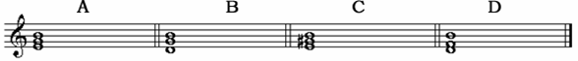
5. 关于播放的两段旋律，下列说法正确的是
A．完全相同 B. 节奏略有不同
C. 音高略有不同 D. 节奏和音高均有不同
二.听写题：在空白小节处填写没有被记录的播放内容，其中和声音程.和弦要求写出其名称。
1．单个和弦（每个分别播放三遍，第一遍前给出标准音）
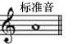

参考答案：
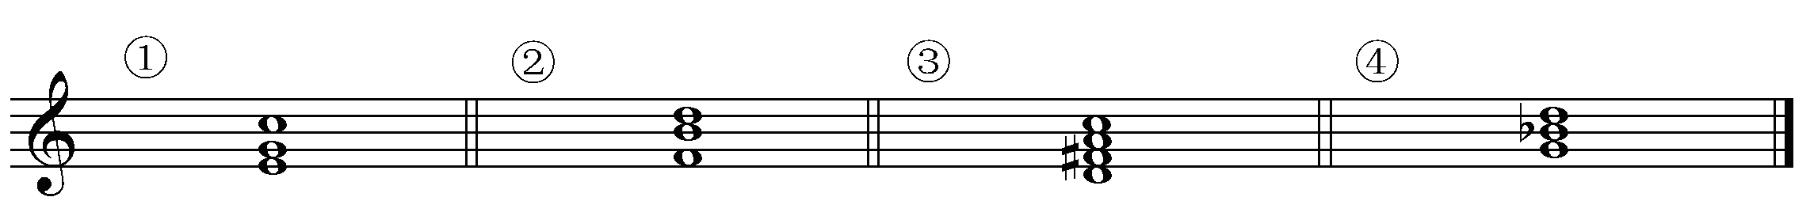和弦名称：大三₆ 大小七 小三
2．节奏（只播放一遍）
① ② ③ ④
参考答案：
① ② ③ ④

3．旋律（播放四遍）
① ② ③ ④ ⑤ ⑥ ⑦ ⑧

参考答案：
① ② ③ ④ ⑤ ⑥ ⑦ ⑧
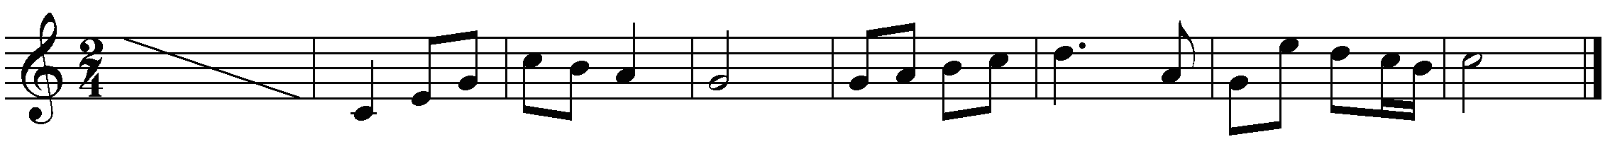

面试部分
